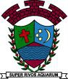

PREFEITURA MUNICIPAL DE RIBEIRÃO CORRENTE/SP DEPARTAMENTO DE EDUCAÇÃO
E.M.E.I. “EMILY DE OLIVEIRA SILVA”
Rua Joaquim Policarpo da Silva, nº 1.000 – Bairro Residencial Farid Salomão – Ribeirão Corrente/SP - CEP: 14.445-000 Fone: (16) 3749-1036/Ato de criação: Lei Municipal Nº1.467, de 21 de Março de 2.018
e-mail: emeieos@ribeiraocorrente.sp.gov.br

ATIVIDADE DE ESTUDO EM CASA

Disciplina: Arte - Professor: Juliano

Turmas: Etapas II-A - Data: 01 a 23/12/2020

NOME:

“Neste Natal a nossa escola deseja a você o melhor presente do mundo: uma família feliz. Que vocês possam estar unidos e celebrar todas as coisas boas que aconteceram em 2020, e fazer planos juntos para um 2021 espetacular!”

TEMA: ARTE E NATAL

ATIVIDADE 1: CARTÃO COM IMAGEM NEGATIVA
Vamos aproveitar esse clima de natal e montar um cartão de Natal diferente. Iremos criar um cartão com imagem negativa, ou seja, apenas com a silhueta da árvore de Natal, tal qual a imagem que esta aqui na próxima página.

Use a folha e o molde do pinheiro que acompanha este material.
- Dobre a folha em forma de cartão;
- Depois recorte o molde do pinheiro;
- Coloque centralizado na folha e apoiei.
- Com a ponta dos dedos faça pingos com a tinta, tal qual aparece na imagem.

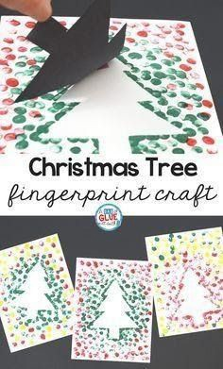

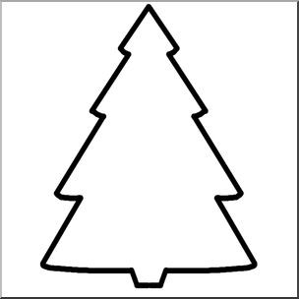

ATIVIDADE 2: QUEBRA CABEÇA
Pinte com bastante capricho o seu quebra cabeça, depois recorte e tente montar a imagem.
